ПРОИЗВОДСТВО СТАЛИ В ЭЛЕКТРОПЕЧАХ

Сущность способа

В электродуговых печах (дуговая сталеплавильная печь/электропечь) различной мощности выплавляют различные марки сталей: инструментальные, углеродистые, подшипниковые, коррозионностойкие, электротехнические и прецизионные сплавы. В настоящее время отмечается рост выплавки электростали, обусловленный реализацией проектов по строительству и реконструкции ЭСПЦ на металлургических комбинатах ММК, «Северсталь», «Уральская Сталь», «Евраз-ЗСМК», ОЭМК, ЧМК, «Амурметалл», «Волжский трубный завод».
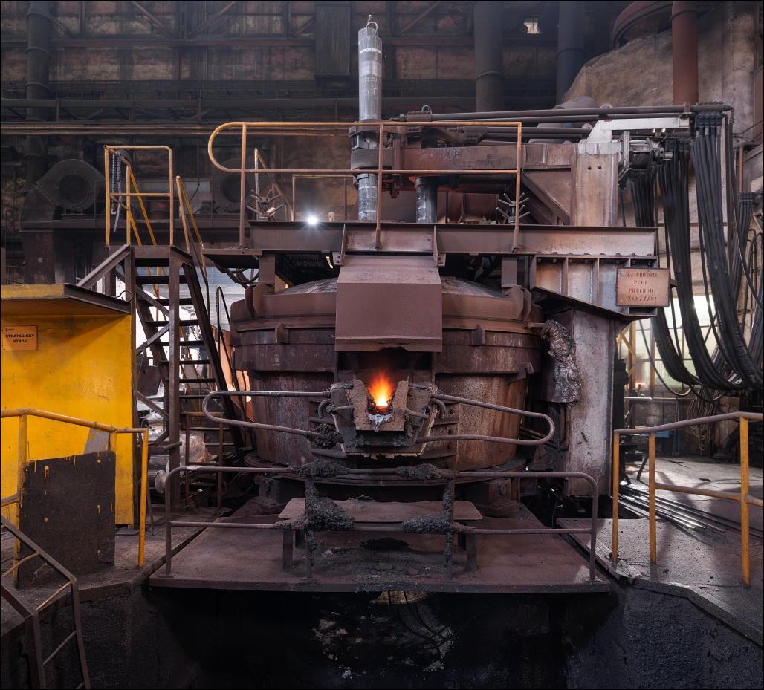
Восемь новых электросталеплавильных комплексов построено взамен мартеновского производства, в том числе на заводе «Камасталь», «НЛМК-Урал», Металлургическом заводе им. А.К. Серова («Надеждинский металлургический завод»), в ПАО «ТМК» – «Северский трубный завод», «Таганрогский металлургический завод».
Дуговые сталеплавильные печи, и связанное с ними оборудование, постоянно совершенствуются, ниже приведены инновационные решения:
- водоохлаждаемые элементы футеровки стен, свода, наиболее нагруженных элементов откосов;
- использование высокого напряжении до 1600 В;
- интенсивное использование кислорода;
- применение подогрева лома, в том числе непрерывного;
- использование металлизованных окатышей и брикетов;
-использование АСУ ТП разных уровней, позволяющих вести плавку в автоматическом режиме большую часть времени;
- дожигание СО, эффективная газоочистка, рециклинг пыли;
- регенерация тепла отходящих газов;
- использование устройств, существенно уменьшающих участие человека в процессе выплавки: механизированные манипуляторы замеров температуры, окисленности, отбора проб.
Эти новшества привели к сокращению длительности плавки до одного и менее часа, что позволило согласовать работу ДСП и МНЛЗ (машины непрерывного литья заготовок).
Выплавка стали в ДСП в сочетании с агрегатами внепечной обработки на сегодняшний день позволяет выплавлять все марки, в том числе низколегированные углеродистые, легированные, подшипниковые, для производства железнодорожных колес и рельсов по различным ГОСТам, ТУ и зарубежным стандартам.

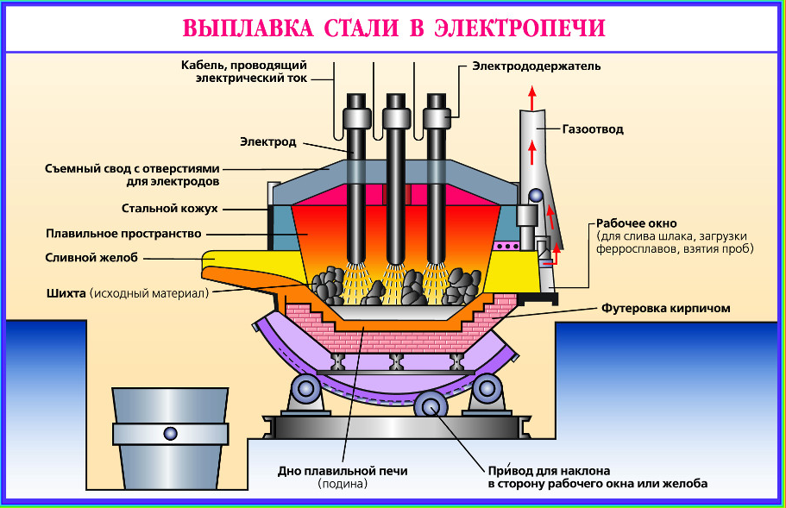

Основные части электросталеплавильной печи:

Электрододержатели
Электроды
Съёмный свод печи с отверстиями для электродов
Стальной кожух печи
Плавильное пространство
Дно плавильной печи
Футеровка кирпичом
Привод для наклона печи
Газоотвод
Рабочее окно
Стальной желоб

Опыт эксплуатации ДСП на зарубежных и российских предприятиях показывает, что достижимые уровни расхода материалов и энергии при производстве в ДСП 1 т жидкой стали характеризуются: 340 кВт/ч электроэнергии, 1,2 кг электродов, 35 м3 кислорода, 5 м3 природного газа, 10 кг угольной шихты, 7 кг угольного порошка для вспенивания шлака, 40 кг извести. Мировой опыт работы современных ДСП показывает, что выход жидкого металла может составлять от 91 % до 92 % от общей массы металлозавалки. При этом потери железа составляют от 4 % до 6 %, в том числе в пыль отходящих газов переходит от 1,5 % до 3,0 %, в виде оксидов со шлаком от 2,5 % до 3,0 %, со скрапом в шлаковые отвалы уходит от 2 % до 3 %.
Электродуговая сталеплавильная печь (ДСП) нового поколения вместимостью 120–250 т характеризуется следующими основными особенностями:
- верхняя ступень вторичного напряжения до 1600 В, что позволяет вводить ультравысокую мощность (до 200 МВА) с использованием стандартных электродов диаметром 610 мм;
- альтернативные источники энергии (газокислородные горелки и инжекторы кислорода и углерода) позволяют вводить 10–12 % активной электрической мощности;
- увеличенная высота печного пространства до 4,5 м от зеркала металла до верха стен позволяет осуществлять загрузку шихты одной корзиной и нагрев шихты отходящими газами;
- разъёмная конструкция корпуса печи, состоящая из секций стальных водоохлаждаемых панелей в верхней части и медных панелей в районе шлакового пояса с повышенными тепловыми нагрузками; панели трубчатой конструкции охлаждаются высокоскоростными потоками воды;
- система инфракрасного контроля и отсечки шлака при автоматизированном выпуске металла из печи;
- расход электроэнергии 390 кВт*ч/т, цикл плавки 50 мин, часовая производительность 300 т, что обеспечивает годовую производительность 2,4 млн т.

Технологический процесс производства стали в ДСП и заготовок
Главное здание электросталеплавильного цеха, как правило, имеет шихтовый пролет (шихтовое отделение может находиться в отдельно стоящем крытом здании), печной пролет и разливочный пролет. В состав электросталеплавильного цеха, как правило, входят следующие основные отделения и участки:
- отделение подготовки шихтовых материалов;
- склад электродов;
- склад ферросплавов;
- отделение подготовки порошкообразных материалов;
- склад огнеупоров;
- отделение ремонта механического и электрического оборудования;
- подготовки сталеразливочных и промежуточных ковшей;
- печное отделение;
- отделение внепечной обработки;
- отделение разливки;
- отделение переработка шлаков.

На рисунке 1 представлен один из вариантов российских электросталеплавильных цехов, предназначенного для производства сортамента, ориентированного на производство коррозионностойкой стали
Рисунок 1. Вариант плана главного здания ЭСПЦ

1 – магнитно-грейферный кран; 2 – шумо- и пылезащитная камера; 3 – машина для скачивания шлака; 4 – самоходная тележка для шлаковой чаши (автошлаковоз); 5 – ДСП-100 И7; 6 – совок с металлическим ломом на самоходной тележке; 7 – агрегат АКР; 8 – бункер для сыпучих материалов; 9 – кран бункерного пролета; 10 – мостовой кран рафинировочного пролета; 11 – поперечный кран

Схема технологии производства стали в ДСП и заготовок с указанием входа ресурсов и мест появления эмиссий приведена на рисунке 3
Рисунок 3 Технологическая схема производства стали в электропечах

Устройство дуговой сталеплавильной печи
Футеровка подины печи, ее стен и свода выполняются из магнезиальных, магнезитохромитовых, периклазоуглеродистых огнеупоров как штучного изготовления, так и в виде масс. Подина печи выдерживает до 2000 плавок. Применение водоохлаждаемых сводов и стен печи (см. рисунок 4) увеличило их стойкость до и более 1000 плавок.
Для отсечки шлака при выпуске применяют эркерное или донное сталевыпускные отверстия с шиберными затворами. Это при необходимости позволяет оставлять в печи часть металла до 10–25 % (работа на «болоте»). Для ускорения процессов нагрева и расплавления шихты современные печи оборудованы газокислородными горелками, для интенсификации процесса плавления и обезуглероживания – кислородными фурмами.
Рисунок 4. Конструкция ДСП с водоохлаждаемыми стенками

Процесс плавления металла в дуговых электропечах сопровождается большим выделением газов и аэрозолей окислов железа. Поэтому электропечи оборудуют системой газоочистки, включающей эвакуацию продуктов горения непосредственно из рабочего пространства печи в общую систему аспирации цеха с последующей очисткой на рукавных фильтрах. Электропечи оснащают современными системами автоматического управления технологическим процессом АСУ ТП.

Выплавка стали

Подготовка шихтовых материалов
В настоящее время перечень шихтовых и всевозможных материалов, используемых при выплавке стали в электропечах, весьма широк. Он включает в себя металлический лом, чугун, ферросплавы, шлакообразующие, огнеупоры и ряд других.
Металлолом, доля которого в металлошихте может достигать 95 %, в ряде случаев является препятствием для выплавки отдельных марок стали, так как содержит медь, олово и другие примеси. Эта проблема решается селекцией видов металлолома и разбавлением металлошихты «первородной» шихтой: металлизованными окатышами или горячебрикетированным железом, чугуном
Металлолом в копровом цехе заранее сортируют по видам. Каждый вид характеризуется своим насыпным весом, максимальной толщиной и весом одного куска, содержанием углерода, наличием легирующих элементов. Металлолом на плавку в ДСП, как правило, подается в контейнерах или загрузочных корзинах. Немагнитный лом для выплавки легированных марок стали подается в мульдах.
Для выплавки стали требуется большое количество сыпучих, порошкообразных и шлакообразующих материалов, в том числе применяется свежеобожженная известь кусковая, плавиковый шпат, шамотный бой, кварцевый песок, боксит, железная руда, кокс, молотый ферросилиций, алюминиевый порошок. Эти материалы перед использованием должны быть просушены и прокалены для удаления гигроскопической и гидратной влаги, влияющей на образование флокенов и волосовин из-за попадания в сталь водорода. В ряде случаев, такую подготовку материалов возможно заменить вакуумированием стали.
Прокаливание ведут в специальных печах или мульдах рядом с дуговой печью. Дробление и подготовку сыпучих и порошкообразных материалов ведут в отдельных, рядом стоящих зданиях.
Шлакообразующие материалы и ферросплавы доставляются в печной пролет из шихтового отделения мостовым краном в мульдах или в саморазгружающихся бадьях, а на ряде заводов через бункерную эстакаду по системе ленточных конвейеров.
Подготовка печи
После каждой плавки подина и откосы печи осматриваются, очищаются перед очередной плавкой и заправляются порошкообразным обожженным магнезитом или массами специального состава, а при работе с оставлением части металла от предыдущей плавки – заправляются только откосы. Осуществляется подача к печи электродов и их наращивание.
Завалка шихты
Завалка шихты осуществляется в печь при открытом своде бадьями с открывающимся днищем, завалка флюсов и добавок через бункера с дозирующими устройствами. Жидкий чугун в печь заливают при помощи специального жёлоба

Завалка шихты бадьей в ДСП-180, рядом на манипуляторе находится желоб для заливки чугуна, на кране висит ковш с чугуном

Плавка
Плавление шихты ведут на максимальной мощности печного трансформатора с использованием газокислородных горелок. Для ускорения плавления шихты поворачивают корпус печи вокруг оси в одну и другую стороны на 45°. На современных печах повороты не нужны, так как проплавляется один колодец. К окончанию расплавления ванна должна быть покрыта слоем шлака. Скачивание и уборка шлака производятся через окно под печь самотеком или специальными скребками.

Окислительный период
В современных печах при активном использовании кислорода на стадии плавления металлошихты, период расплавления совмещён с окислительным периодом. Основная задача окислительного периода заключается в удалении фосфора. Начинается этот процесс при расплавлении порядка 70–80 % металлошихты при активном сходе шлака. Для создания благоприятных условий дефосфорации необходимо обеспечить требуемую окисленность ванны, которая достигается за счёт активной продувки расплава кислородом и снижением содержания углерода в металле до значений 0,1–0,05 % и менее.
Общая продолжительность окислительного периода зависит от мощности трансформатора и продувочных устройств. На лучших печах время выплавки полупродукта в ДСП составляет от 35–50 мин.

Восстановительный период
После окислительного периода проводят полное скачивание шлака для удаления из печи фосфора. Далее плавку ведут под восстановительным белым шлаком, содержащим менее 0,5 % FeO. В этот период происходит диффузионное раскисление металла, завершается десульфурация до требуемого содержания серы, легирование металла и регулирование его температуры перед выпуском.
В современных цехах, оборудованных агрегатами «ковш-печь», операции восстановительного периода, раскисленияи легирования выполняются при выпуске стали из ДСП и при внепечной обработке.

Индукционные сталеплавильные печи
Индукционные плавильные печи также являются электрическими; расплавление в них происходит за счёт магнитного потока, создающего вихревые токи в шихте. Индукционные печи включают в себя индуктор (электрическую часть) и тигель, который находится как бы внутри индуктора. Тигель фактически является ковшом с длинным сливным носком или воротником, описывающим горловину тигеля. Индукционные печи несколько технологичнее и экономичнее дуговых, но наложение магнитных потоков по периметру индуктора, которым создаётся плавящий шихту ток, ограничено по геометрическим размерам. Ввиду этого, ёмкость промышленных индукционных печей в основном не превышает 50 тонн, а чаще всего, данный тип значительно компактнее.

Рисунок 5. Индукционная сталеплавильная печь
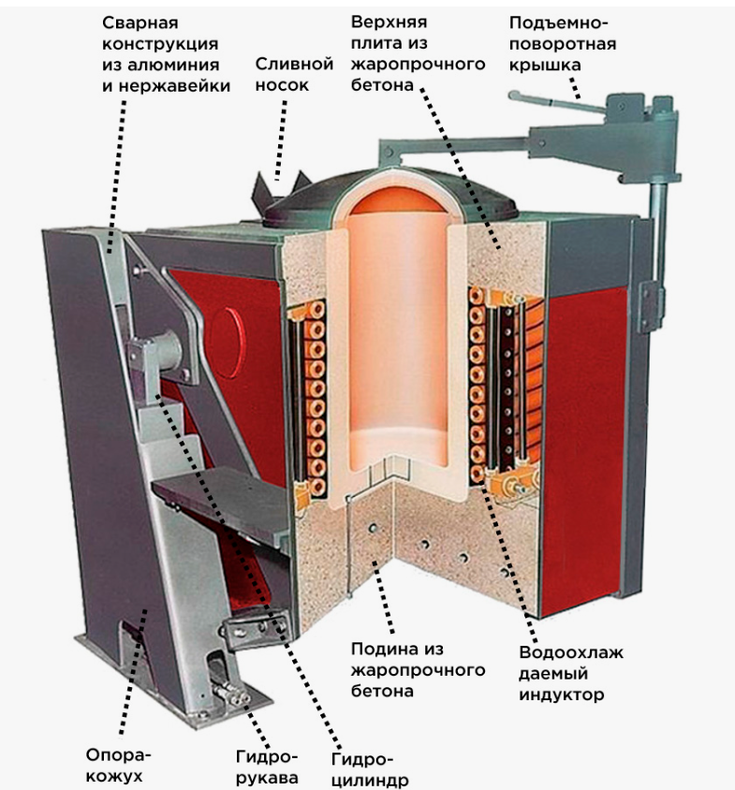

РЕЗЮМЕ:

В электродуговых печах (дуговая сталеплавильная печь/электропечь) различной мощности выплавляют различные марки сталей: инструментальные, углеродистые, подшипниковые, коррозионностойкие, электротехнические и прецизионные сплавы.
Выплавка стали в ДСП в сочетании с агрегатами внепечной обработки на сегодняшний день позволяет выплавлять все марки, в том числе низколегированные углеродистые, легированные, подшипниковые, для производства железнодорожных колес и рельсов по различным ГОСТам, ТУ и зарубежным стандартам.

Электродуговая сталеплавильная печь состоит из следующих частей:
Электрододержатели
Электроды
Съёмный свод печи с отверстиями для электродов
Стальной кожух печи
Плавильное пространство
Дно плавильной печи
Футеровка кирпичом
Привод для наклона печи
Газоотвод
Рабочее окно
Стальной желоб

Индукционные плавильные печи также являются электрическими; расплавление в них происходит за счёт магнитного потока, создающего вихревые токи в шихте. Индукционные печи включают в себя индуктор (электрическую часть) и тигель, который находится как бы внутри индуктора. Тигель фактически является ковшом с длинным сливным носком или воротником, описывающим горловину тигеля.

Состав шихты для выплавки стали в электродуговой печи
В настоящее время перечень шихтовых и всевозможных материалов, используемых при выплавке стали в электропечах, весьма широк:
- металлический лом
- чугун
- ферросплавы
- шлакообразующие
Металлолом, доля которого в металлошихте может достигать 95 %, в ряде случаев является препятствием для выплавки отдельных марок стали, так как содержит медь, олово и другие примеси. Эта проблема решается селекцией видов металлолома и разбавлением металлошихты «первородной» шихтой: металлизованными окатышами или горячебрикетированным железом, чугуном.

